
2.3《声的利用》
一、学习目标
1.知道“声音能传递信息”在生活中的应用事例
2.知道生活中是如何利用“声音能传递能量”事例
二、课堂导学
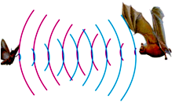
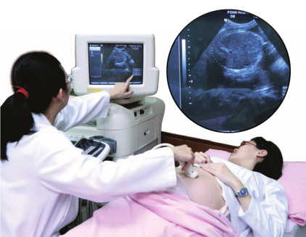
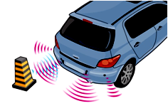
观看视频，声音有什么功能？
蝙蝠用超声波获得昆虫的位置
医生用超声波探测人体内病情
汽车用超声波探测障碍物

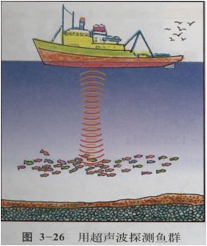

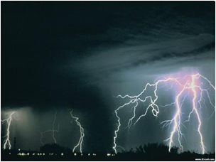
用超声波探测鱼群位置
医生听声音判断人的病情
听到雷声人们知道要下雨了

1.声音能够传递________________；
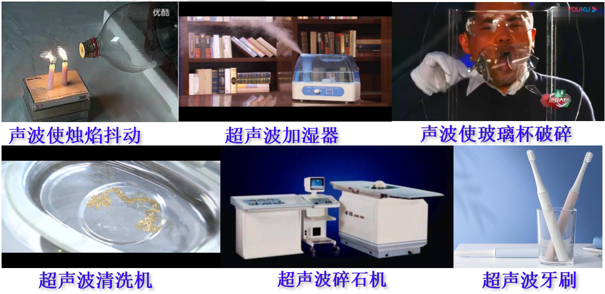
2.声音能够传递______________；
三、你的能量超乎你想象
1．关于甲、乙、丙、丁四幅图，下列说法正确的是（ ）
A．甲图中，声波清洗眼镜使用的是超声波，说明声波能够传递信息
B．乙图中，发声的音叉激起水花说明振动的频率决定声音的响度
C．丙图中，某昆虫的翅膀在2s内振动了600次，人类不能听到该频率的声音
D．丁图中，两种波形图说明声音的音色不同，频率相同
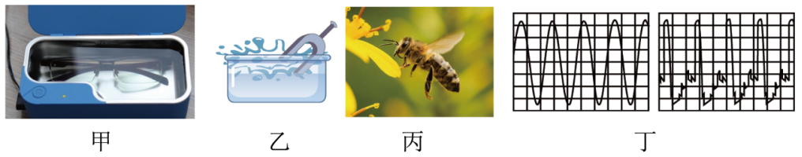

2．如图所示，下列说法正确的是（ ）
A．倒车雷达工作过程中，利用了次声波可传递信息
B．科学家利用超声波回声定位这原理发明了声呐
C．8个相同的水瓶中灌入不同高度的水，用相同的力吹奏它们从左到右音调越来越低
D．用同样的力拨动钢尺，钢尺伸出桌边的长度越长，发出声音的音调越高
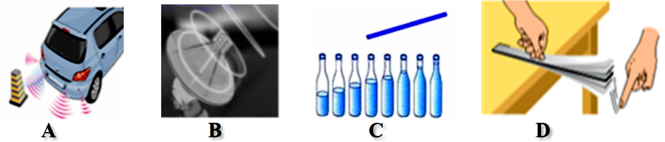

3．以下事例是利用声音传递能量的是（ ）
A．利用超声波给金属工件探伤 B．医生用听诊器给病人诊断病情
C．利用次声波判断地震方位 D．利用超声波排除人体内的结石
4. (多选)下列声现象中，能说明声音传递信息的是 （ ）
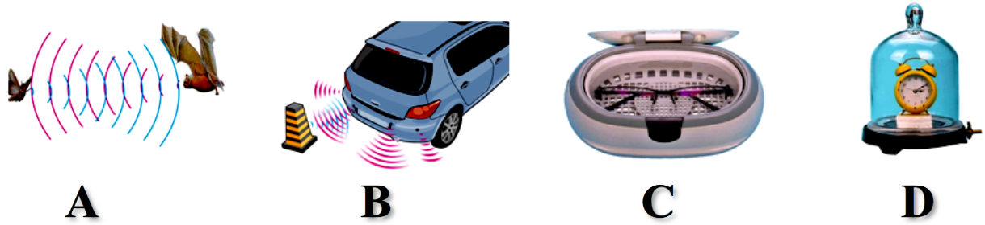
A.蝙蝠靠超声波发现昆虫 B.倒车雷达 C.超声波清洗机 D.真空罩中的闹钟

5．下列事例是利用声传递信息的有（ ）多选
A．利用超声波给金属工件探伤 B．医生通过听诊器给病人诊病
C．通过声学仪器接收到的次声波等信息判断地震的方位和强度 D．利用超声波排除人体内的结石
6．下列事例是利用声传递能量的是（ ）
A．科技工作者利用声呐探测海底深度 B．超声波雾化器
C．渔民捕鱼时利用声呐探测鱼群的位置 D．蝙蝠利用“回声定位”确定目标的位置
7．幼教机器人正在和小朋友比赛背唐诗，下列有关说法中，正确的是（ ）
A．机器人发声的频率在20Hz以下 B．机器人的声音不是由物体振动产生的
C．机器人的声音通过空气传到人耳中 D．区分小朋友和机器人的声音主要是通过声音的音调不同

